**ДИАГРАММА ЦЕЛЕЙ**

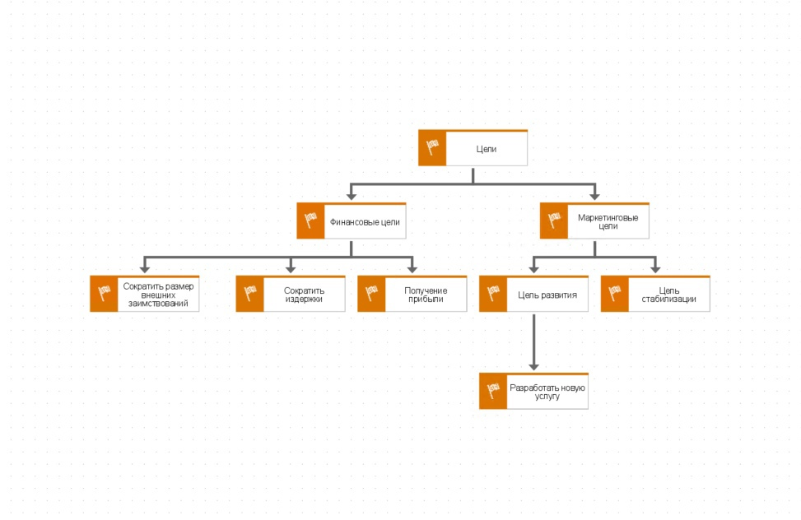

**ДЕРЕВО ФУНКЦИЙ**

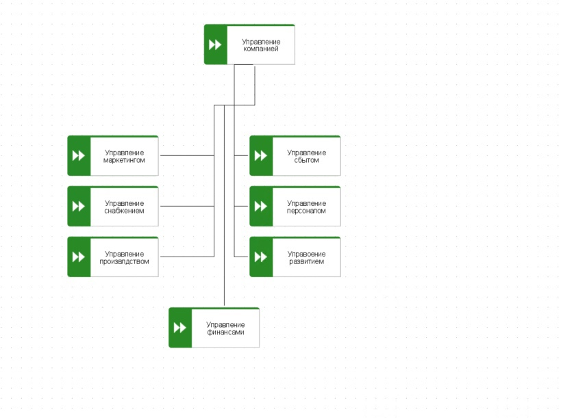

**ДИАГРАММА ПРОДУКТОВ**

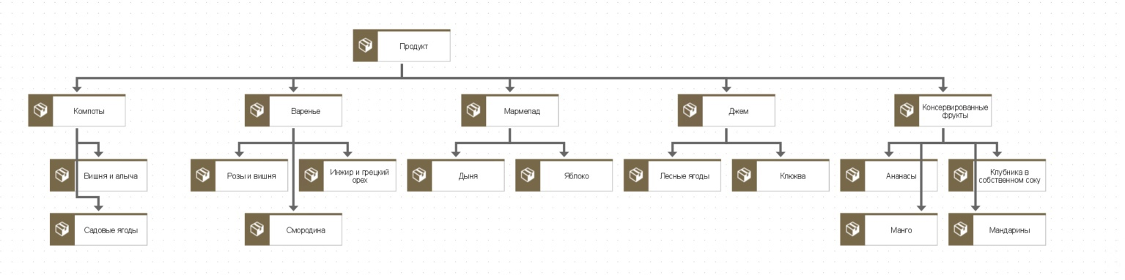

**ОРГАНИЗАЦИОННАЯ СХЕМА**

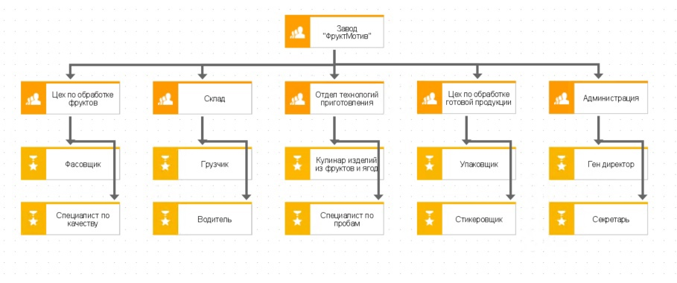

**ЦЕПОЧКА ДОБАВЛЕННОГО КАЧЕСТВА**

